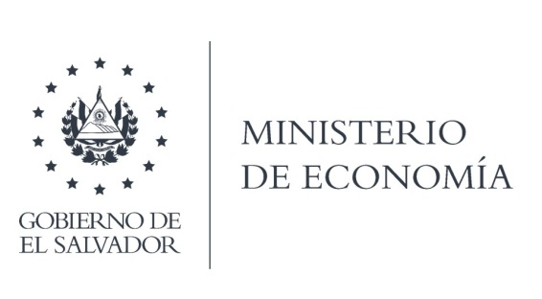

La Dirección de Política Comercial (DICOP), en atención y respuesta al requerimiento de información adjunto documento en formato Word y que expone lo siguiente:

PREGUNTA: ¿Cómo afectará el establecimiento de la Unión Aduanera a la industria de agua envasada en el país?

RESPUESTA: Los países centroamericanos firmantes del Tratado General de Integración Económica Centroamericana han establecido dentro de dicho instrumento jurídico (Art. 15) su compromiso para el establecimiento de una Unión
Aduanera entre sus territorios "con el propósito de dar libertad de tránsito a las mercancías independientemente del origen de las mismas, previa nacionalización en alguno de los Estados Miembros, de los productos procedentes de terceros países.
Dicha Unión Aduanera se alcanzará de manera gradual y progresiva, sobre la base de programas que se establecerán al efecto, aprobados por consenso".

En virtud de lo anterior, si bien es cierto, el fin último de la Unión Aduanera es la libertad de tránsito de las mercancías - incluyendo aquellas de terceros países-, siguiendo lo dispuesto por el artículo citado anteriormente, los países han decidido alcanzarla de manera gradual y progresiva; es por ello que en el Convenio Marco para el Establecimiento de la Unión Aduanera Centroamericana en su artículo 2, se describen las etapas de la Unión Aduanera en:

l. Promoción de la libre circulación de bienes y facilitación del comercio;
2. Modernización y convergencia normativa; y
3. Desarrollo institucional.

Actualmente, en el marco del Subsistema de Integración Económica Centroamericana, los trabajos se enfocan en la dos primeras etapas de la Unión Aduanera, es decir, en la promoción de la facilitación comercial y la convergencia normativa.

En el caso del sector de alimentos y bebidas centroamericano, su relevancia para e l comercio regional e s de gran importancia, e s por ello que cuenta con una de las regulaciones más armonizadas y homologadas entre Centroamérica, si se compara con otros sectores de manufactura.

Teniendo en mente que la meta es la libre circulación o libertad de tránsito de las mercancías, el lograr una normativa totalmente armonizada es una condición que permitirá la eliminación de barreras no arancelarias a los productos, incluyendo al agua envasada y en consecuencia, se efectúe un flujo comercial sin restricciones entre los países.

No obstante, es importante aclarar que el trabajo de armonización regulatoria en materia de alimentos y bebidas continúa y se espera que una vez alcanzado en su totalidad facilite la implementación efectiva de la libre circulación. Hasta el momento, no se cuenta con un Reglamento Técnico Centroamericano que regule de manera específica el tema del agua envasada.

Lic. Laura Quintanilla
Oficial de Información

MINISTERIO DE ECONOMÍA REPÚBLICA DE EL SALVADOR, C.A.
Alameda Juan Pablo II y Calle Guadalupe Edificio Cl - C2, Centro de Gobierno. San Salvador
Teléfonos (PBX): (503) 2590-5600
www.minec.gob.sv

